Тема уроку. Сульфатна кислота.

**Сульфатна (сірчана) кислота**H2SO4 — найважливіша сполука Сульфуру. Чиста сульфатна кислота являє собою безбарвну в'язку маслянисту рідину, яка майже у два рази важча за воду.

Сульфатна кислота необмежено змішується з водою. Розчинення сульфатної кислоти супроводжується сильним розігріванням розчину, і може відбуватися його розбризкування. Тому сульфатну кислоту розчиняють обережно: тонкою цівкою **кислоту вливають у воду** при постійному перемішуванні.

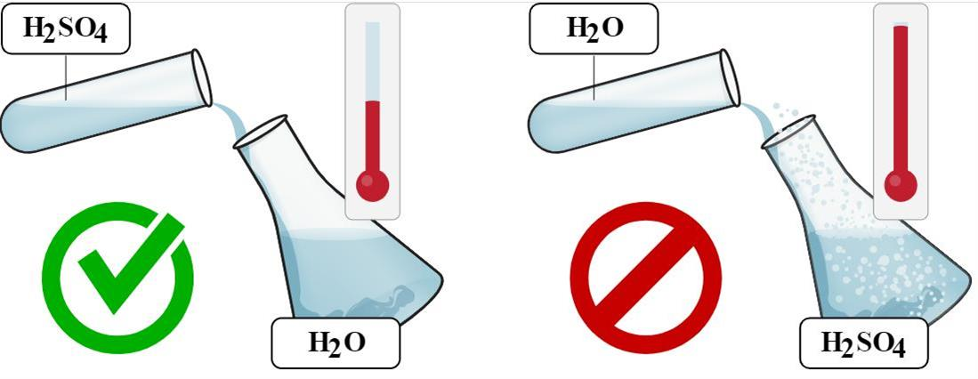

Сульфатна кислота дуже **гігроскопічною** і використовується для **осушення** різних речовин.

Хімічні властивості сульфатної кислоти залежать від її концентрації.

Сульфатна кислота **будь-якої концентрації** реагує:

* з основними і амфотерними оксидами і гідроксидами з утворенням солі і води:

H2SO4+CuO=CuSO4+H2O,

H2SO4+Zn(OH)2=ZnSO4+2H2O;

* з солями, якщо утворюється газ чи нерозчинна речовина:

H2SO4+CaCO3=CaSO4+H2O+CO2↑,

H2SO4+BaCl2=BaSO4↓+2HCl.

**Розбавлена** кислота реагує лише з металами, які розташовані у ряду активності до водню. В реакції утворюються сульфати і виділяється водень. **Окисні властивості** у цьому випадку виявляють **атоми Гідрогену:**

H2SO4+Zn=ZnSO4+H2↑.

**Концентрована** кислота реагує:

* з усіма металами, крім золота і платини, за рахунок сильних **окисних властивостей атому Сульфуру**:

2H2SO4+Cu=CuSO4+SO2+2H2O.

У реакціях з активними металами продуктами реакції можуть бути сульфур(IV) оксид, гідроген сульфід, або сірка.

*Зверни увагу!*

При низькій температурі сульфатна кислота пасивує залізо і алюміній і з ними не реагує.

* З **твердими солями** інших кислот:

H2SO4(*к*)+2NaNO3(*тв*)=Na2SO4+2HNO3.

З багатьма органічними речовинами (відбувається обвуглювання цукру, паперу, деревини, тощо, оскільки віднімається вода):

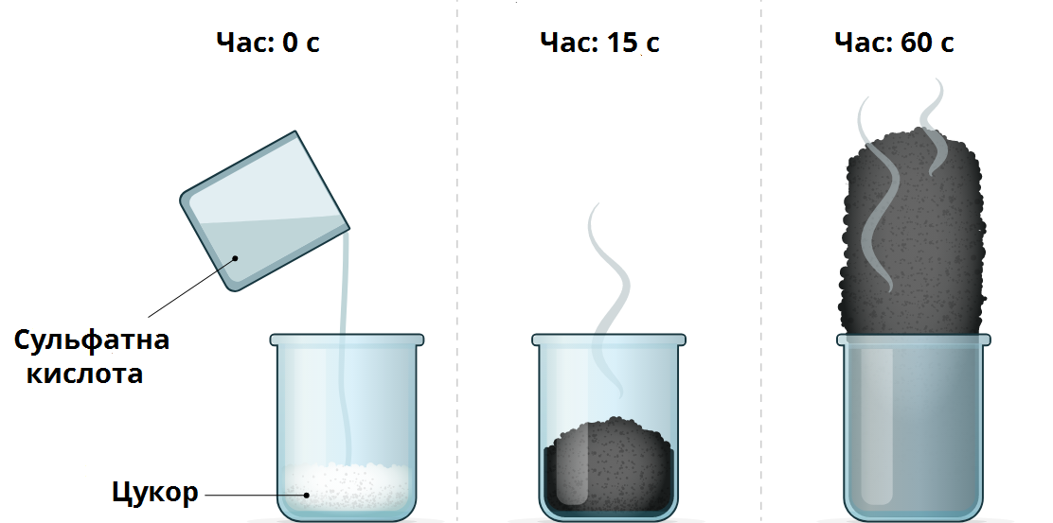

Застосування:

**Сульфатна кислота** — одна з найважливіших хімічних речовин. Вона використовується:

* для отримання інших кислот;
* для виробництва мінеральних добрив;
* для очищення нафтопродуктів;
* у свинцевих акумуляторах;
* у виробництві миючих засобів, барвників, ліків.

**Перегляньте відео:**

<https://www.youtube.com/watch?v=utVaQj-OqMM>

Завдання:

1.Опрацюйте § 22.

2. Виконайте вправу №319.